**CỘNG HÒA XÃ HỘI CHỦ NGHĨA VIỆT NAM**

**Độc lập – Tự do – Hạnh phúc**

Hà Nội, ngày … tháng … năm ……

**ĐƠN YÊU CẦU CÔNG NHẬN THUẬN TÌNH LY HÔN,**

**NUÔI CON, CHIA TÀI SẢN KHI LY HÔN**

**Kính gửi: TÒA ÁN NHÂN DÂN QUẬN THANH XUÂN**

Họ tên (vợ hoặc chồng)…………………………………Sinh năm.......................................

Chứng minh thư số:………….. cấp ngày:……………… điện thoại.....................................

Nghề nghiệp:.......................................................................................................................

Nơi đăng ký HKTT:..............................................................................................................

Chỗ ở hiện nay:..................................................................................................................

............................................................................................................................................

Họ tên (vợ hoặc chồng)………………………………… Sinh năm......................................

Chứng minh thư số:……………cấp ngày……………… điện thoại.....................................

Nghề nghiệp.......................................................................................................................

Nơi đăng ký HKTT...............................................................................................................

Chỗ ở hiện nay....................................................................................................................

.............................................................................................................................................

Hai người xây dựng gia đình ngày …. Tháng ….. năm......................................................

Có đăng ký kết hôn tại UBND Phường, xã..........................................................................

Quận, huyện………………………………….Tỉnh, thành phố..............................................

Lấy nhau tự nguyện (nếu bị ép buộc ghi rõ)........................................................................

Nếu không có đăng ký kết hôn nói rõ lý do........................................................................

............................................................................................................................................

............................................................................................................................................

1. Về tình cảm hai người thỏa thuận xác định:

Hai người chung sống với nhau từ ngày …… tháng ….. năm.............................................

Tại:.......................................................................................................................................

(Nếu thay đổi chỗ ở phải ghi rõ quá trình thay đổi từ khi chung sống đến khi ly hôn):

.............................................................................................................................................

.............................................................................................................................................

..............................................................................................................................................

Quá trình chung sống hạnh phúc đến ngày …. Tháng ….. năm ...........................................

Bắt đầu mâu thuẫn từ ngày ….. tháng ….. năm nguyên nhân mâu thuẫn:

..............................................................................................................................................

Quá trình mâu thuẫn được địa phương, cơ quan, gia đình và bản thân các bên giải quyết thế nào?

...............................................................................................................................................

...............................................................................................................................................

...............................................................................................................................................

Hai người thỏa thuận xin được công nhận thuận tình ly hôn.

1. Về con chung, hai người thỏa thuận:

Hai người có mấy con chung:............................................................................................

1. Họ tên:…………………………………. Sinh ngày ….. tháng ….. năm...................
2. ……………………………………………………………………………………..
3. ………………………………………………………………………………………

Hiện tại đang ở với ai:...............................................................................................................

..................................................................................................................................................

Sauk hi ly hôn ai nuôi con nào?.................................................................................................

...................................................................................................................................................

Người kia có phải đóng góp nuôi con không và mức đóng góp là bao nhiêu............................

....................................................................................................................................................

* Tổng thu nhập bình quân của Chồng:………………………….đ/tháng
* Tổng thu nhập bình quân của Vợ:………………………………đ/tháng

.........................................................................................................................................................

.........................................................................................................................................................

.........................................................................................................................................................

.........................................................................................................................................................

1. Về tài sản – Nhà đất hai người thỏa thuận giải quyết:

Về tài sản chung của vợ chồng gồm (khai đầy đủ các loại, ghi rõ nguồn gốc, thời gian mua, ai đang quản lý, sử dụng, giá trị từng loại tài sản)...........................................................................

...................................................................................................................................................

...................................................................................................................................................

...................................................................................................................................................

...................................................................................................................................................

...................................................................................................................................................

...................................................................................................................................................

...................................................................................................................................................

Sauk hi ly hôn, phân chia cụ thể cho từng bên vợ được hưởng tài sản gì, chồng hưởng tài sản gì

.........................................................................................................................................................

.........................................................................................................................................................

.........................................................................................................................................................

.........................................................................................................................................................

.........................................................................................................................................................

.........................................................................................................................................................

Nếu có nợ cần ghi vào quyết định thuận tình thì xác định rõ từng khoản nợ chung nợ riêng, trách nhiệm trả nợ của từng người...................................................................................................................

.........................................................................................................................................................

.........................................................................................................................................................

.........................................................................................................................................................

.........................................................................................................................................................

.........................................................................................................................................................

.........................................................................................................................................................

Nếu không có tài sản hoặc không có yêu cầu giải quyết thì ghi rõ là không có hoặc không yêu cầu Tòa án giải quyết.......................................................................................................................................

.........................................................................................................................................................

.........................................................................................................................................................

.........................................................................................................................................................

.........................................................................................................................................................

|  |  |
| --- | --- |
| Bên vợ ký và ghi rõ họ tên | Bên chồng ký và ghi rõ họ tên |

**Lưu ý:**

- **Các tài liệu cần nộp khi yêu cầu Tòa án giải quyết ly hôn:**

+/ Đơn ly hôn (theo mẫu)

Ghi chú: Trường hợp vợ có tai hoặc nuôi con dưới 12 tháng tuổi thì chồng không có quyền yêu cầu xin ly hôn

+/ Bản chính Giấy chứng nhận đăng ký kết hôn

+/ Các tài liệu chứng cứ chứng minh cho [yêu cầu ly hôn](https://luatminhkhue.vn/tu-van-luat-hon-nhan/quyen-yeu-cau-ly-hon-don-phuong-.aspx) là có căn cứ và hợp pháp (giấy xác nhận tình trạng chung sống của vợ chồng)

+/ Bản sao hợp lệ giấy khai sinh của các con chung

+/ Bản sao công chứng sổ hộ khẩu. Nếu tạm trú phải có giấy khai báo tạm trú, hoặc xác nhận của Công an

+/ Bản sao công chứng chứng minh thư nhân dân (02 bản của 02 bên đương sự vợ + chồng)

+/ Các tài liệu có luên quan như giấy tờ về nhà đất, biên bản giải quyết của địa phơng hoặc cơ quan nếu có

**Thời gian nhận đơn: Sáng thứ 3 và sáng thứ 6 hàng tuần**

**Nơi nhận: Văn phòng (Tầng 1, ngay cửa ra vào) - Tòa án nhân dân quận Thanh Xuân**

**Mẫu đơn này chỉ áp dụng trong phạm vi quận Thanh Xuân**

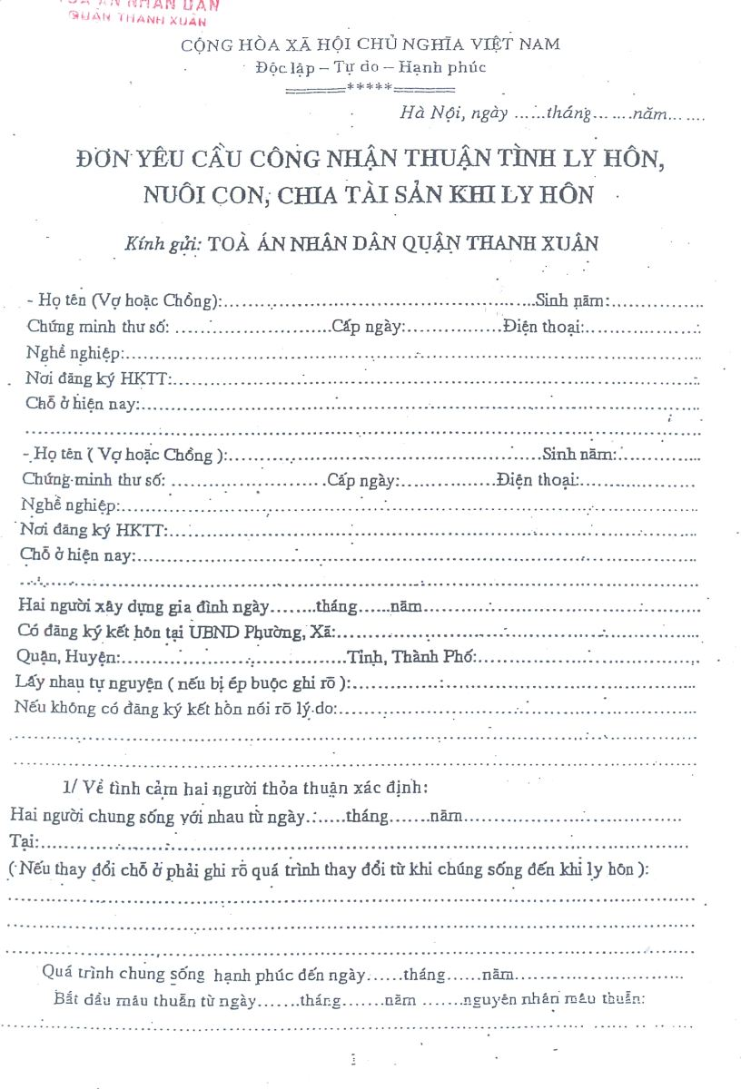

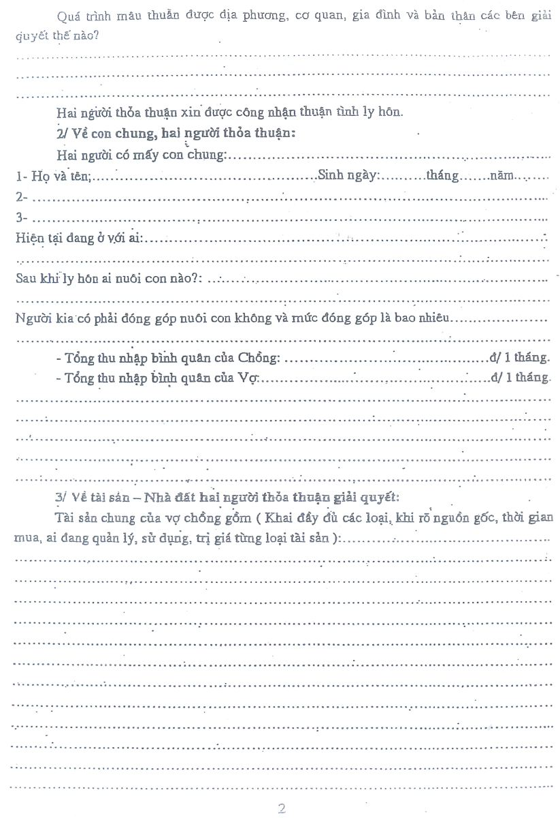

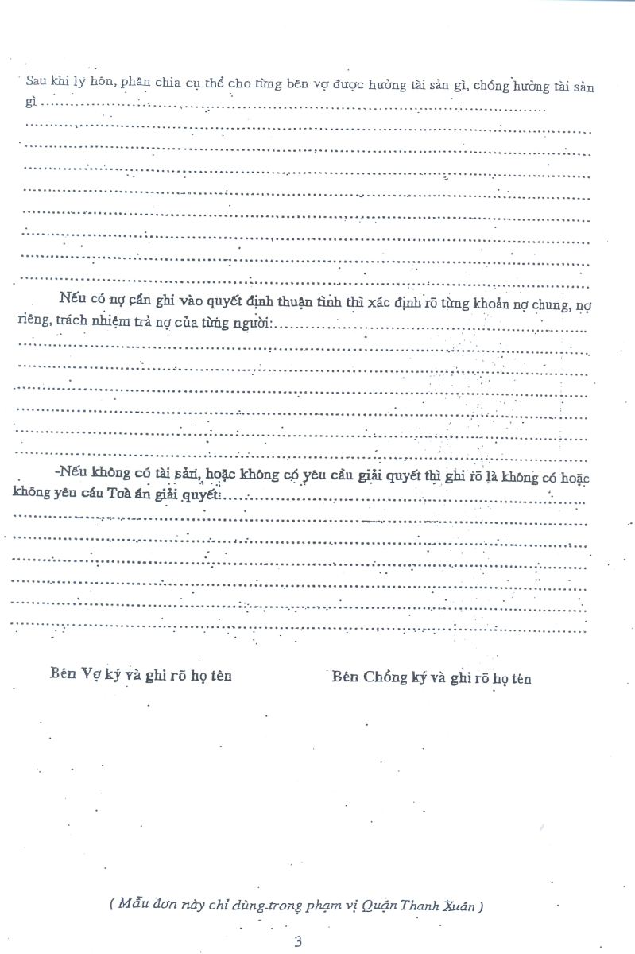

Trên đây là tư vấn của Luật Minh Khuê về **Mẫu đơn thuận tình ly hôn mới nhất do Tòa án quận Thanh Xuân, Hà Nội ban hành**. Nếu còn vướng mắc, chưa rõ hoặc cần hỗ trợ pháp lý khác bạn vui lòng liên hệ bộ phận [tư vấn pháp luật trực tuyến qua tổng đài điện thoại](https://luatminhkhue.vn/luat-su-dat-dai/luat-su-tu-van-phap-luat-truc-tuyen-qua-tong-dai-dien-thoai-1900-6162.aspx) số: [**1900 6162**](tel:19006162) để được giải đáp.

Rất mong nhận được sự hợp tác!

Trân trọng./.

**Bộ phận tư vấn pháp luật Hôn nhân - Công ty luật Minh Khuê**